# **PINZA AMPERIMÉTRICA ST-3602**

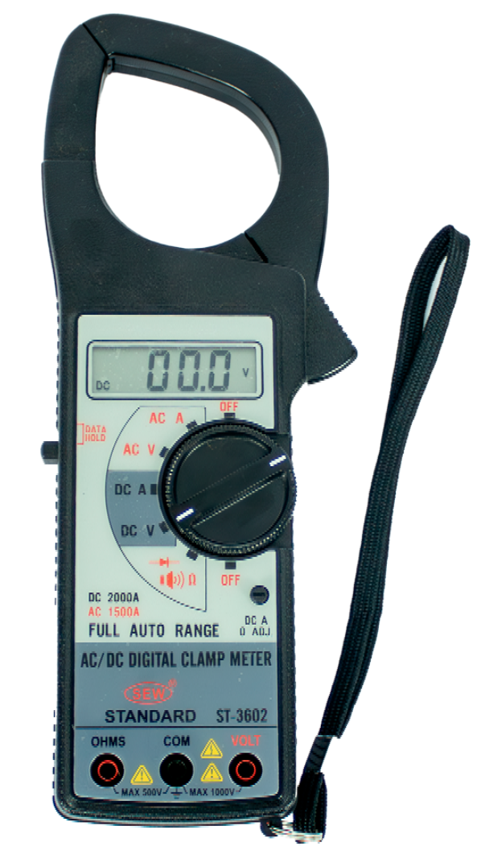**Herramienta de utilizada para medir la intensidad de corriente eléctrica en un circuito sin necesidad de interrumpir el flujo de corriente.**

**Se utiliza principalmente en instalaciones eléctricas y electrónicas, así como en el mantenimiento y solución de problemas de equipos eléctricos.**

### **Características**

* LCD de 3 ½ dígitos con lectura máxima de 1999.
* Indicación de rango superior: "1" se muestra en el dígito más alto.
* Indicación de batería baja: aparece el signo "B" en la pantalla.
* Tiempo de respuesta: aprox. 1 segundo.
* Retención de datos: para todos los rangos.

### **Accesorios**

* Cables para medición.
* Estuche de transporte.
* Manual de usuario.
* Certificado de calibración de fábrica.

**CARACTERISTICAS TECNICAS**

Final del formu